古希腊的石头
教学资源网
www.jb1000.com
教学资源网
www.jb1000.com
教学资源网
www.jb1000.com
教学资源网
www.jb1000.com
教学资源网
www.jb1000.com
教学资源网
www.jb1000.com
教学资源网
www.jb1000.com
【学业达标评价】
一、阅读下面文段，完成1～3题。
1.为什么说“雕像的眼睛”比“我的眼睛更亮”？
答：________________________________________________
答案：雕像是古希腊英雄时代文明的反映，“我”被它所反映的智慧、魅力感染和震撼，它让“我”感觉到它长久的活力和生命力。
2.“在艺术史上，阳刚时代艺术中人物的眼睛，总是炯炯有神；阴暗时期艺术中人物的眼睛，多半暖昧不明”一句用了什么表现手法？有什么好处？
答：________________________________________________
答案：用了对比手法。突出了希腊艺术有强大的魅力和生命力，同时也表明古希腊较早地进入了文明时期和英雄时代的阳刚与进步。
3.作者认为人类“初始时期，都把文化刻在坚硬的石头上”，如何理解？
答：________________________________________________
答案：人类以此方式表达对生命永恒的追求，以及把自己的一切传之后世的渴望。
二、阅读课文21～29自然段，完成4～6题。
4.作者驱车去苏纽的海神庙，跑了三个小时的路，看到的海神庙是什么样的？从中能看到什么？
答：________________________________________________
答案：①这座纪元前的古庙，现今只有石头的庙基和两三排光秃秃的多里克石柱了。石柱上深深的沟槽快要被时光磨平。还有一些断柱和建筑构件的碎块，分散在这崖顶的平台上。②从海神庙我们看到了希腊人保护历史遗迹的方式：他们决不去动一动历史遁去后的“现场”，因为这就是历史的本来面目，尊重历史就是不更改历史。
5.在浩无际涯的爱琴海上，由希腊苍老而洁白的石头，作者想到了什么？从中你又想到了什么？
答：________________________________________________
答案：作者由爱琴海边上的那些苍老而洁白的石头引发联想，想到了爱琴王那个悲痛欲绝的故事。从中可以看到古老的石头确实具有历史美和文化美。
6.“创造古希腊的是历史文明，珍惜古希腊的是现代文明。而懂得怎样珍惜它，才是一种很高层次的文明。”这句话的真实用意是什么？
答：________________________________________________
答案：作者通过这句话告诉我们保护历史文明更重要。
【素能综合检测】
一、积累运用
1.下列各组词语中加点字的读音全都正确的一组是（ ）
A.寒噤（ｊìｎ） 神谕（ｙù） 龟裂（ｊūｎ） 扑朔迷离（ｓｈｕò）
B.噩梦（è） 坍塌（ｔāｎ） 庇护（ｐì） 炯炯有神（ｊｉǒｎɡ）
C.瓦釜（ｆǔ） 磨砺（ｌì） 亢奋（ｋàｎɡ） 量体裁衣（ｌｉáｎɡ）
D.粗糙（ｃāｏ） 泯灭（ｍǐｎ） 剽悍（ｐｉāｏ） 瞠目结舌（ｔāｎɡ）
【解析】选A。B项“庇”读ｂì；C项“量”读ｌｉàｎɡ；D项“瞠”读ｃｈēｎɡ。
2.下列各组词语中没有错别字的一组是（ ）
A.酣畅 相形见绌 脉搏 神彩焕发
B.料峭 恼羞成怒 矫捷 五彩缤纷
C.惶恐 审时度事 暧昧 喜新厌旧
D.冶炼 卑躬屈膝 振撼 美妙绝伦
【解析】选B。A项“彩”应为“采”；C项“事”应为“势”；D项“振”应为“震”。
3.填入下列各句中的词语，正确的一组是（ ）
①当然，“文革”美术除外，因为那个极度_______时代的人们全都注射了一种病态的政治激素。
②在中国的东极，抚远县乌苏镇上，一块崭新的界碑已经______。几个简单的数字昭示着中国对即将回归的黑瞎子岛（大约一半）主权的拥有。[来源:学.科.网]
③今年的青洽会上，大面积的展区、新颖大气的展位设计及________的各种玉制品，使昆仑玉再度成为焦点，成为本届青洽会的一大亮点。
A.兴奋 树立 精美绝伦 B.亢奋 树立 美轮美奂
C.兴奋 竖立 美轮美奂 D.亢奋 竖立 精美绝伦
【解析】选D。“亢奋”指极度兴奋，程度比“兴奋”重；“树立”多用于抽象的事物，“竖立”多用于具体事物；“精美绝伦”指非常精致美好，“美轮美奂”形容新屋高大美观，也形容装饰、布置等美好漂亮。
4.下列各项中，标点运用无误的一项是（ ）
A.“你走南门，”奶奶叮嘱我，“那边不会塞车，会省不少时间”。“行！”我飞也似的跑了。
B.这大海是不是在那一瞬变成这样深浓而清冷的蓝色，爱琴王如今还在海底吗，他到底身在哪里？
C.6月23日《广州日报》报道，广州市近日公布修订的《广州市社会急救医疗管理条例》征求意见稿，公开向社会征求意见。[来源:学+科+网]
D.记者今天从日照市东港区地税局获悉，该局在全省首创的税务监察预警系统自去年8月运行以来，查出了105个税收征管、执法管理……等方面的问题。
【解析】选C。A项“时间”后的句号应放在引号内。B项前两个逗号应改成问号；D项“等”和省略号不能同时使用，应删去其中一个。
5.下列句子有语病的一项是( )
A.我国卫生部门正在制定流感疫苗的接种计划，首批疫苗产出后，将由国家和地方政府储备并采购，以及时为高危人群接种。
B.世界上没有任何东西可以把人带到永远。在岁月的翻滚中，古希腊人的石头已经满是裂痕与缺口，有的只剩下一些残块和断片。
C.日本总务大臣鸠山邦夫12日宣布，他因日本邮政株式会社社长人选问题于当天向首相麻生太郎递交了辞呈。
D.17日，山东省参与2010年上海世博会山东官方网站（www.expo-shɑnｄoｎɡ.cn)正式开通，这标志着山东参展工作进入全面实施的新阶段。
【解析】选A。A项语序不当，应为“采购并储备”。
6.把下列带序号的句子组合成语意连贯的一段话并填入横线处。（只填序号）
奥林匹亚的废墟之美，究竟属于哪种美呢？____________
①因而残垣断壁失去部分的构图，也就容易让人通过想象获得。
②也许废墟和残垣断壁本身就是美，这种美与其整体建筑结构左右对称有关。
③不论是帕台农神庙还是厄瑞克特翁庙，我们推想它失去的部分时，不是依据实感，而是依据这种想象。
④我们的感动，就是看到残缺美的感动。
⑤这想象的喜悦，不是所谓空想的诗，而是悟性的陶醉。
【解析】对于句子衔接题，要注意遵循以下原则：陈述主体一致原则，话题一致原则，逻辑原则等。在此基础上总览全文。善于抓中心句，然后分析其他句子是怎样围绕中心句组织的。其次注意必要的过渡、交代、衔接、呼应，注意关联词语和表总括性的一些词语，注意对一些指代性词语的分析。解答本题，通读各句后确定中心句是第一句，中心话题是奥林匹亚的废墟之美；第②句承接此话题而来，引出“这种美与其整体建筑结构左右对称有关”的分析；第①句是在第②句的基础上得出的结论，由“因而”一词标识；第③句中“这种想象”指代第①句中的“人通过想象获得”的“想象”，因此应紧接第①句；第⑤句对“想象”进一步补充论述；第④句是总结句，即通过以上分析得出的总体结论。
答案：②①③⑤④
7.阅读下面一段文字，调整画线部分的语序，使短语句式协调一致，匀称整齐，字数不得增减。
我们的祖国地处亚洲东部，面积九百六十万平方公里。在这个辽阔的土地上，有广大的沃野，有江河的众多，自然条件非常优越，有山脉的纵横，还有丰富的矿藏，有茂密的森林。
答：_______________________________________________
答案：有广大的沃野，有众多的江河，有纵横的山脉，有茂密的森林，还有丰富的矿藏，自然条件非常优越。
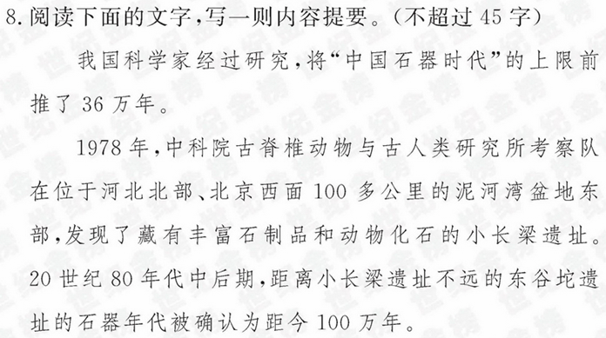
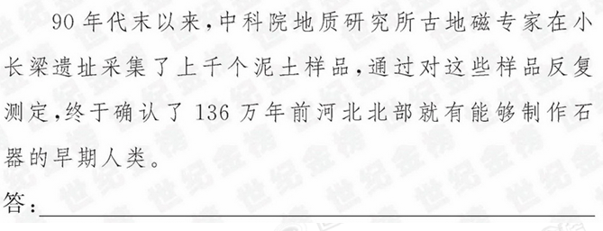
答案：我国科学家通过对河北小长梁遗址的研究，确认136万年前我国就出现了制作石器的早期人类。(或：我国科学家通过对河北小长梁遗址的研究，将中国石器时代上前推了36万年。)
9.（2009·天津高考）阅读以下材料，按要求作答。（5分）
本报综合消息 2009年3月28日晚8：30-9：30，世界各地进行了名为“地球一小时”的“熄灯接力”活动。当晚，津城有2万多个家庭、1600多个社区、700多家企业和单位参加了这一活动。据业内人士说，在这一时段，参加活动的每个家庭少用1度电，即可节约2万多度电。而生产2万多度电，需要7000多千克标准煤，会向大气排放18000多千克二氧化碳、80多千克二氧化硫、40多千克氮氧化物。
（1）为明年举办这一活动拟一句推广语。
答：_________________________________________________
（2）你从以上报道中得到什么启示？（40字以内）
答：_________________________________________________
【解析】此题考查语言表达运用能力。注意语言表达的生动、准确、鲜明和正确使用修辞手法。推广语也就是广告词，要突出熄灯、节能这一主题。当然，语言要力求有鼓动性，要朗朗上口。通过这一活动，让人们了解保护环境，减少二氧化碳排放的意义，参与这一活动的价值。
答案：（1）①今夜，我们一起熄灯②地球是我家，节能靠大家③少开灯一小时，我们共同让地球变绿
（2）①节能减排，要从小事做起，从自身做起，养成节能习惯，拒绝奢侈生活。②我们要让每一个人意识到，我们每一个小小的动作会给地球带来深远影响。
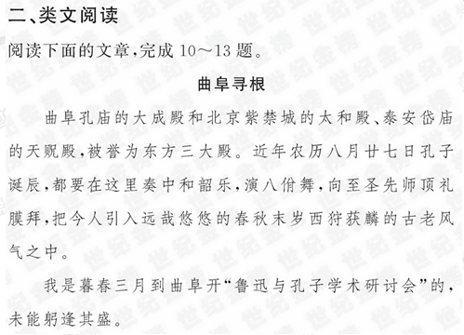
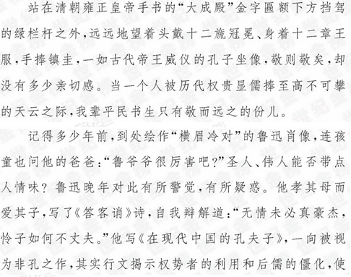
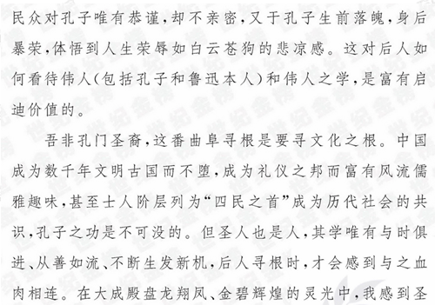
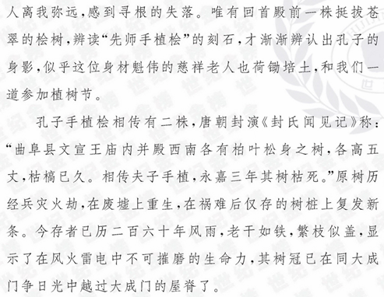
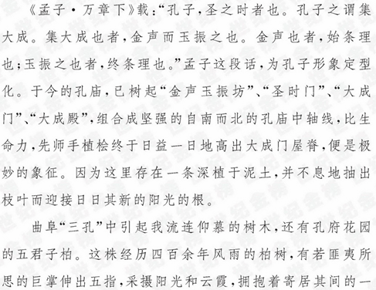
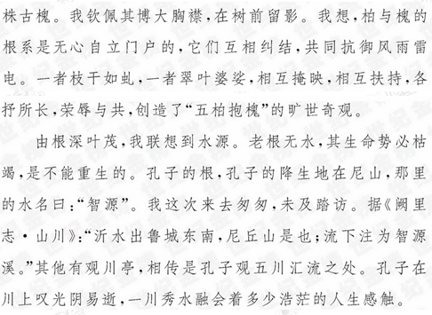
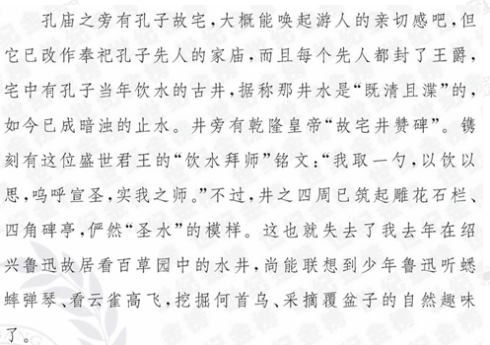
10.参观曲阜“三孔”，作者主要写了哪几方面的内容？
答：________________________________________________
答案：孔子坐像，孔子手植桧，五君子柏、孔子故宅水井。
11.作者为什么“感到寻根的失落”？
答：_________________________________________________
答案：因为作者看到了权势者对孔子的高捧和利用，民众对孔子的恭敬和疏远，感到圣人离自己很遥远。
12.结合原文，应该如何理解“人情味”？
答：________________________________________________
答案：首先应看到伟人也有普通人的情感，其次是要客观对待这种情感，不应该将伟人神圣化。
13.对“五君子柏”的描写在文中有什么作用？
答：________________________________________________
答案：暗指孔子及其学说应融入民族文化传统之中，相互扶持，各抒所长。

